臺中市港區藝術中心場地使用申請流程
(聯絡電話：04-26274568 分機212 推廣股 李先生)

一、申請單位至遲須於預訂使用日30日前主動提出申請。
二、受理時間為臺中市港區藝術中心上班日(週二至週五，每天上午8:30~下午5:30)。

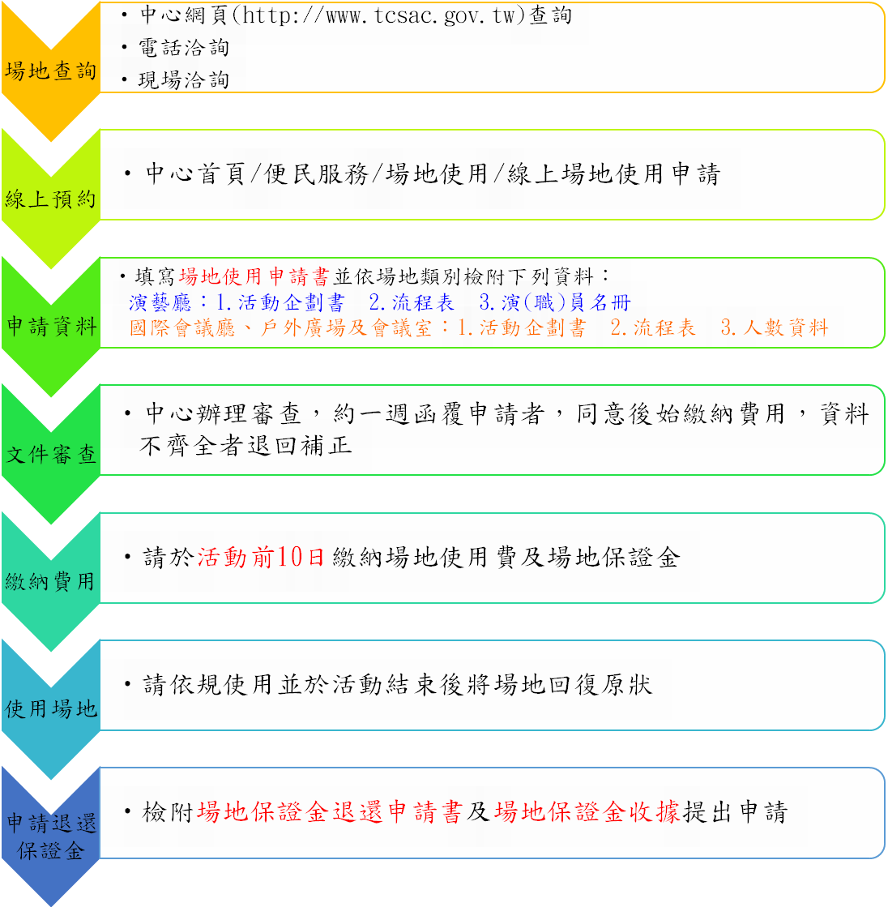
結束
郵寄或親送

